Національний університет «Львівська Політехніка»
Інститут комп’ютерних технологій, автоматики та метрології
Кафедра ЕОМ

Звіт
Про виконання лабораторної роботи №2

З дисципліни «Комп’ютерні мережі»

Варіант №17

Виконав:
ст. гр. КІ-303
Порубайміх О.Є.

Перевірив:
старший викладач
Торубка Т.В.

Львів – 2024
Звіт
Тема
Налаштування пункту безкабельного доступу.

Мета
Набути навичок налаштування пункту безкабельного доступу та перевірки його працездатності.

Порядок виконання роботи
- Виконати налаштування параметрів мережі;
- Виконати налаштування мережного інтерфейсу ПД;
- Налаштувати обмеження доступу.

Виконання
- Для виконання завдання в якості роутера було обрано WRT300N.
В якості IP-адреси було встановлено адресу 192.168.0.17. Стартовою IP-адресою хостів було обрано адресу 0.0.0.18.
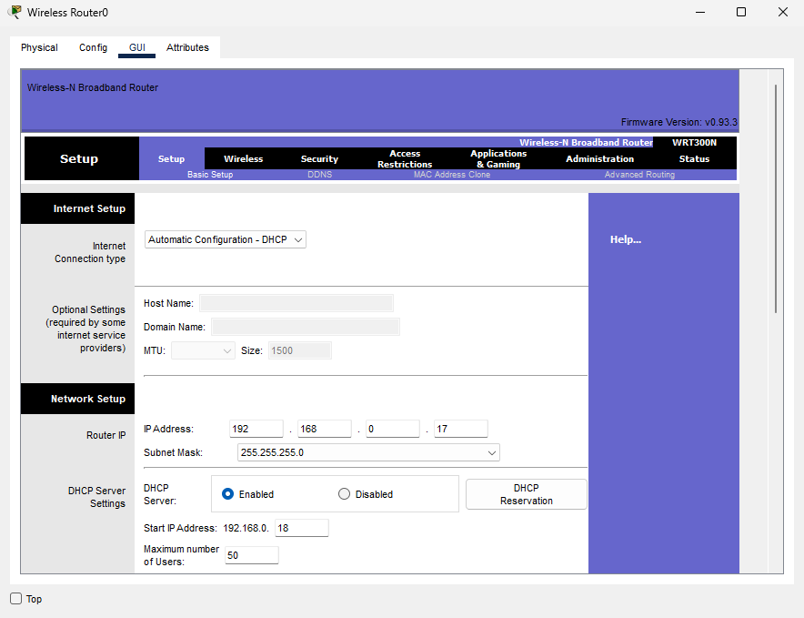
Рис. 1. Налаштування IP-адреси роутера

В налаштуваннях бездротових властивостей роутера необхідно встановити наступні параметри:
- Режим мережі – змішаний;
- Ім’я мережі – власне значення;
- Трансляція імені мережі – відключена.
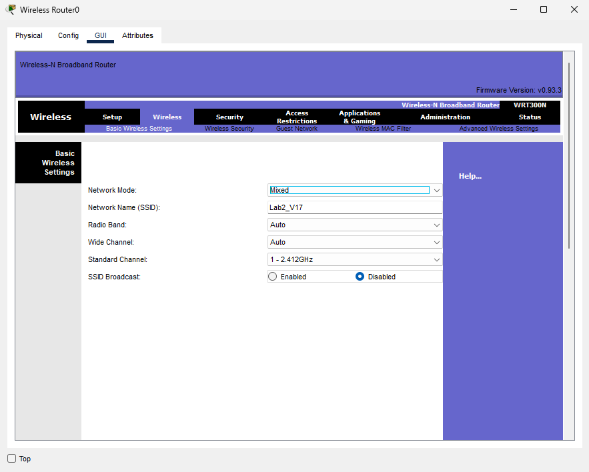
Рис. 2. Налаштування бездротових властивостей роутера

В налаштуваннях бездротового захисто необхідно встановити пароль від мережі.
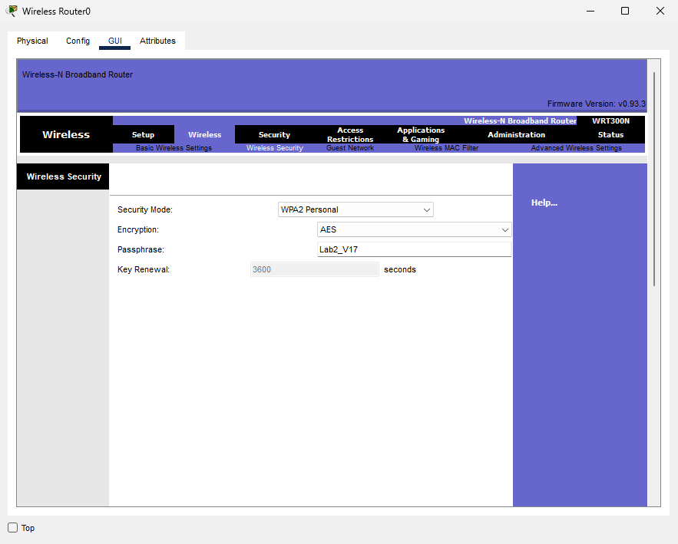
Рис. 3. Налаштування бездротового захисту роутера

- Підключення пристроїв.
Задля підключення комп’ютера до бездротової мережі, встановив неоюхідний модуль:
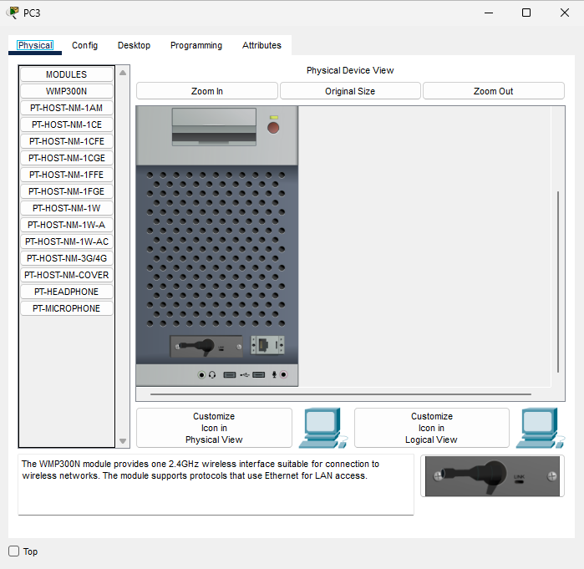
Рис. 4. Комп’ютер із встановленим бездротовим модулем

І налаштував підключення до мережі:
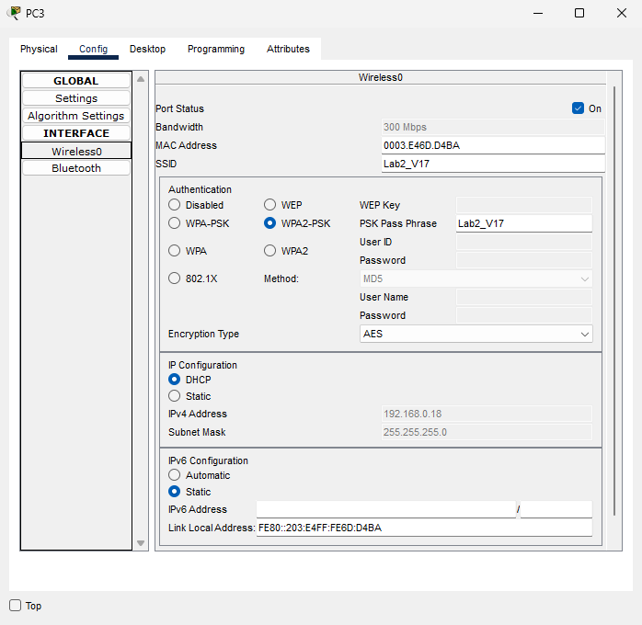
Рис. 5. Налаштування підключення до мережі

IP-адресу було автоматично встановлено як 192.168.0.18.

Таким самим чином підключив ще один комп’ютер. Цього разу IP-адреса = 192.168.0.19.

- Перевірка працездатності бездротової мережі.
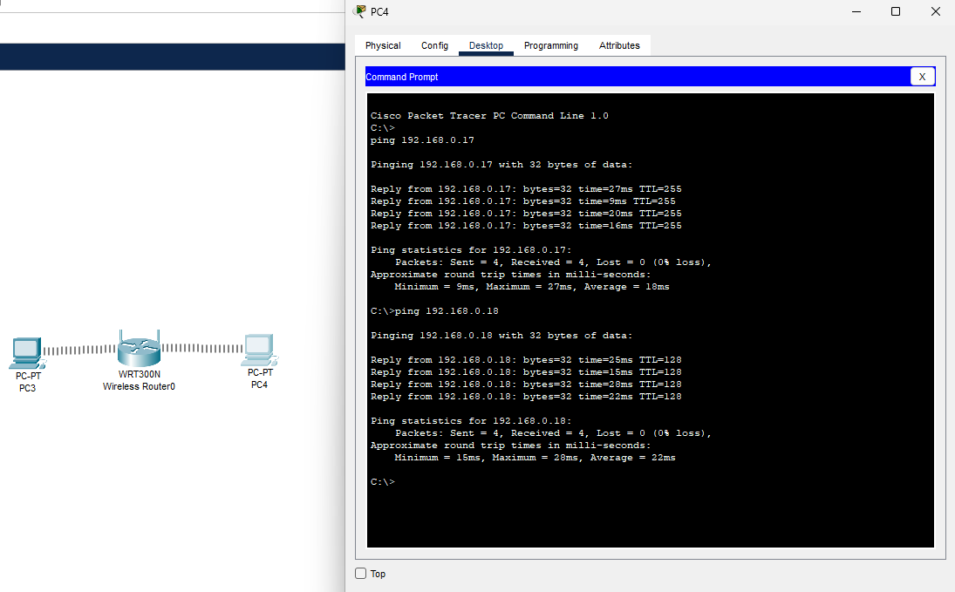
Рис. 8. Перевірка працездатності.

Як видно, комп’ютер PC4 успішно надсилає запити і отримує відповіді від роутера і комп’ютера PC3.

Висновок
Під час виконання даної лабораторної роботи я навчився налаштовувати бездротові мережі і підключати до них комп’ютери.

